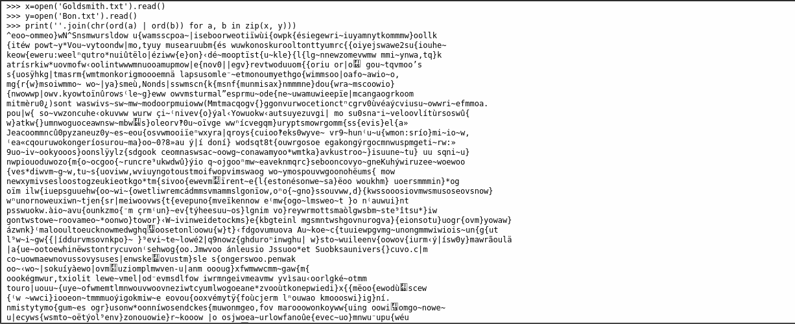

Les caractères sont ici convertis en valeur numérale (ord), puis sont compilés selon leur valeur binaire – l’action ou binaire [|] parse les valeur pour conserver les bits actifs [1] –, pour être reconvertis en caractères (chr) et assemblés (join). Parce qu’il y a eut abrogation de certains caractères (les caractères compilés dont la valeur binaire équivalait à 0 ont été ignorés), les strings d’origine ne sont plus récupérables. Le palimpseste devient alors un objet en tant que tel qui, s’il est constitué de deux écritures, se présente désormais comme un média irrémédiable.

